KANTROK SOUPE OU CURRY FEUILLES L'ARBRE CURRY LEAF (ENGL) - MURRAYA KOENIGII (LATIN) - KALOUPILÉ (FR)
11 octobre 2013
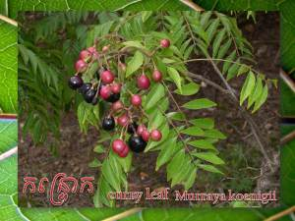
Kantrok feuilles Murraya -curry koenigii
Kantrok soupe ou curry feuilles L'arbre curry leaf (engl) - Murraya koenigii (latin) - Kaloupilé (fr)
Main terrestre hauteur 1-2 mm perle pousse la nutrition dans les bois ou les champs dans le désert ou dans la jungle brousse du Cambodge, du Laos, Inde, Chine, South Java (Java) autre importateur local dans l'Asie du Sud planté parfois une beauté dans le jardin. Les feuilles, les fruits, kruengosam passionnante en Inde est utilisé pour mettre les Caraïbes. Krouh pneus racines et les feuilles anciennes comme un tonique et enthousiasme. Les feuilles des plantes pour obtenir un bain de gale.
Adapté du livre Dictionnaire des plantes utilisées au Cambodge par Mme Dy Phon 2000
Dictionnaire des plantes utilisées au Cambodge, Dy Phon Pauline (2000)
882.Murraya de
page 448
Kantrok et avantages
kantrok et avantages règle ancienne védique (Ayurvéda) en Inde laisse kantrok ou curry leaf (appels d'outre-mer khmer) bénéficient très bon pour protéger la santé.
laisse kantrok contenant des sources de ces antioxydants et des ingrédients disponibles qui peuvent aider à prévenir les maladies cardiaques (coeur) et le diabète (diabète).
Indiens préfèrent en utilisant des feuilles de la formation notamment dans les ingrédients kruengkari mélangés parce que les feuilles kantrok, passionnant. Laisse plus kantrok enregistrée comme unités de médicaments dans les règles ancien hôpital védiques (Ayurvéda) ya des milliers d'années.
feuilles kantrok aident à prévenir la pneumonie têtu (anti-inflammatoire) et riche en éléments nutritifs (vitamines) A, B, C, E ... calcium, fer (fer), magnésium, cuivre, fibres ....
laisse kantrok mélanger avec du gingembre et mélanger l'eau khmom aide vigueur jusqu'à l'enthousiasme, surtout si vous voulez forcer le sexe.
laisse kantrok poids peut aider.
kantrok manger chaque feuille peut prévenir le diabète. Feuilles kantrok protégé sucre sa norme sera.
laisse kantrok aider base de diarrhée kerok.
feuilles kantrok aident à protéger l'estomac.
feuilles kantrok aider à prévenir le cancer.
feuilles kantrok aider à garder les yeux brillants symptômes bonne protection cataracte.
feuilles kantrok aident à maintenir l'aide de cheveux éliminer les pellicules.
laisse kantrok aide démangeaisons de la peau ou tranchants feuilles brûlées kantrok peinture frapper ou boisson se mélangent.
feuilles kantrok aident à protéger le foie.
Chongqing boire a aussi (comme le thé)
khmer pro manger endive très bon pour la santé du corps
laisse kantrok cuisine selon pourraient arracher prennent les feuilles de thé sont frits manière représentative la police Ra (tempora) cuisine japonaise mettre poudre mélangée Mey sésame et sloekakhtoem le ministre Rosandhaug aussi. Feuilles pourpres kantrok rauques la police Fried sésame est très bonne.
laisse soupe de kantrok (de soupe) également.
laisse kantrok légumes mélangés en mangeant.
SPA laisse kantrok: bain de plantation tremper peu ou cuit à la vapeur pour garder la chance de la peau.
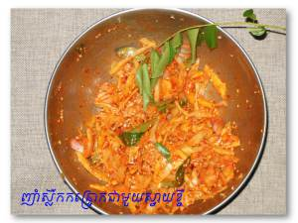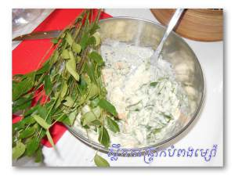
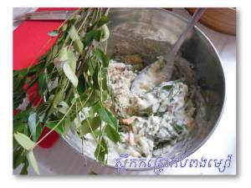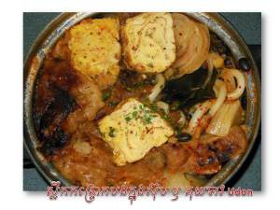
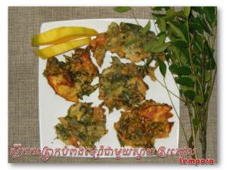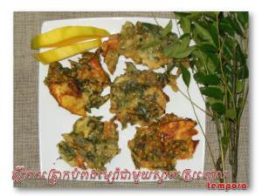
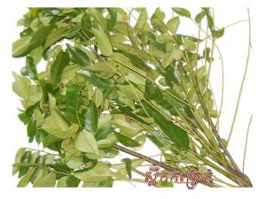
Laisse kantrok - Le
arbre feuille de curry PDF
Source : http://simplecool.wordpress.com/2013/10/11/%E1%9E%80%E1%9E%93%E1%9F%92%E1%9E%91%E1%9F%92%E1%9E%9A%E1%9F%84%E1%9E%80%E1%9E%9F%E1%9E%98%E1%9F%92%E1%9E%9B-%E1%9E%9A%E1%9E%BA-%E1%9E%9F%E1%9F%92%E1%9E%9B%E1%9E%B9%E1%9E%80%E1%9E%80%E1%9E%B6%E1%9E%9A/

